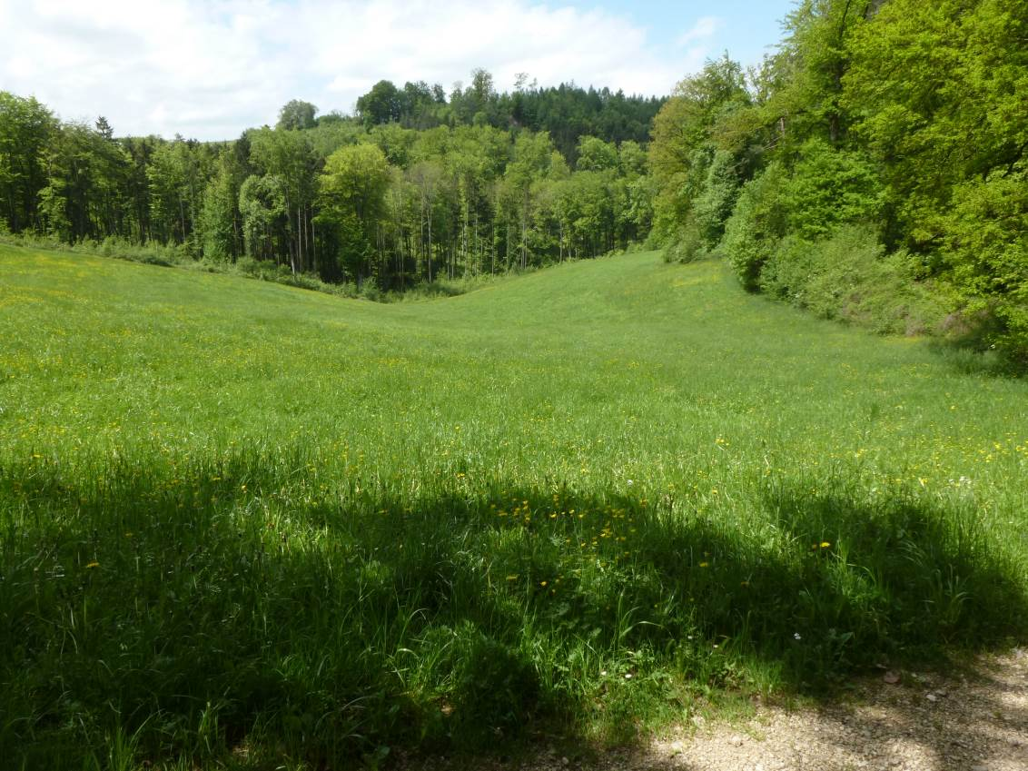  Wasserzutritt / vernässte Stellen | Waldlichtung im Gebiet Althof  (siehe auch nächste Seite)

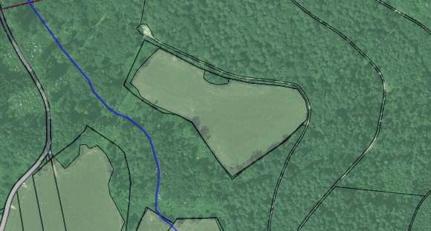
Wasserzutritt / vernässte Stellen
52.92 Buech-holden-bächli
Waldlichtung im Gebiet Althof
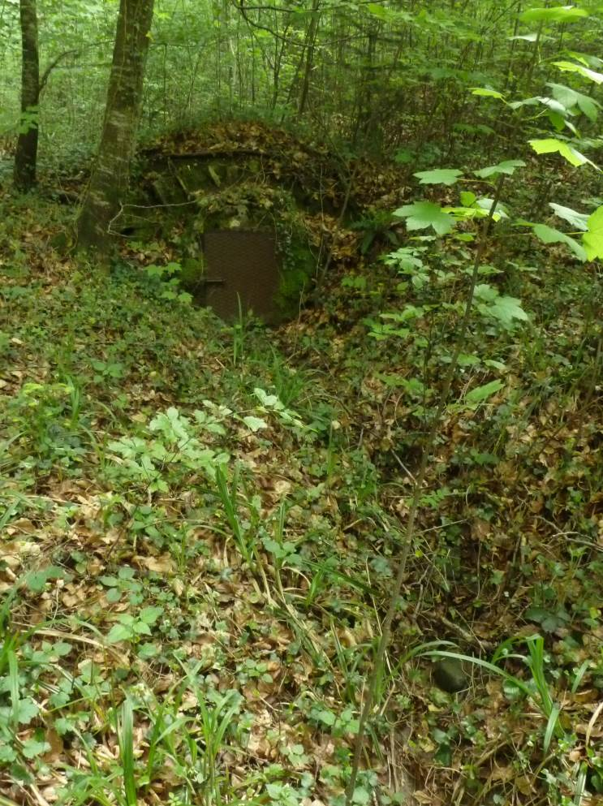 | 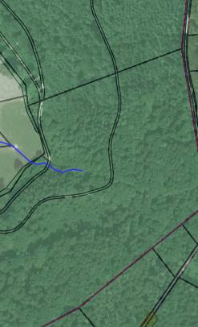  Brunnstube einer Waldquelle 33.25.E  Wasserführung nur nach Starkregen  52.92 Buech-holden-bächli
52.92 Buecholdenbächli: Brunnstube, deren Überlauf den Bach im wesentlichen speist | 52.92 Buecholdenbächli Verlängerung im Waldgebiet

